Centro Educacional Fernando de Aragón
Guía de actividades N°11
Octavo Básico
Objetivo de Aprendizaje. Analizar el proceso de formación de la sociedad colonial americana considerando elementos como la evangelización, la esclavitud y otras formas de trabajo no remunerados (por ejemplo, encomienda y mita ), los roles de género, la transculturación, el mestizaje, la sociedad de castas, entre otros.

La Colonia en Chile y América
Línea de tiempo de los períodos o etapas de la Historia de América y Chile.
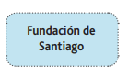
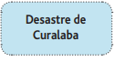
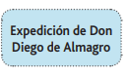
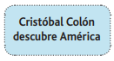
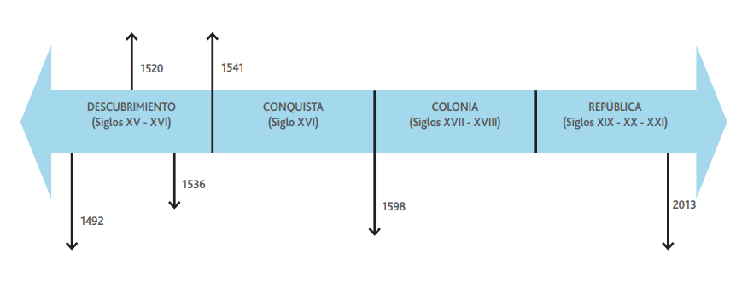
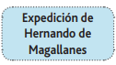
Para presentar el tiempo de manera más ordenada y organizada, los historiadores utilizan las líneas de tiempo. En ellas se pueden organizar las épocas o períodos en que dividimos la historia de acuerdo a ciertos acontecimientos o hechos importantes para la sociedad, y/o eventos históricos, todos ellos en orden cronológico, es decir, temporal. A continuación te invitamos a observar la línea de tiempo sobre los períodos correspondientes al Descubrimiento, Conquista y Colonia en América, de manera de recordar aquellos pasos que dieron los españoles por el continente americano antes de asentarse en él de manera permanente.

Actividad I.
1- ¿Qué hecho marca el comienzo del periodo colonial en Chile?

2-¿Podrías señalar cuál es el hecho que pone fin a la colonia, en Chile, que no aparece en la línea de tiempo?

3- ¿Cuán tos años transcurrieron entre el descubrimiento de América y la independencia de chile?

El concepto de Colonia.
Una colonia es un territorio que ha sido conquistado y dominado por otro más poderoso llamado metrópolis. Este Estado poderoso busca colonizar, es decir, ocupar y poblar el territorio conquistado de manera de poder sacar provecho de sus materias primas. El Estado dominado debe seguir cada una de las instrucciones de la metrópolis, esta última gobierna y toma todas las decisiones importantes, imponiendo un orden político y sometiendo a su población a las decisiones del gobernante extranjero.

Actividad II
La siguiente imagen representa la llegada de los primeros españoles a América. Obsérvala con atención y luego responde las preguntas.
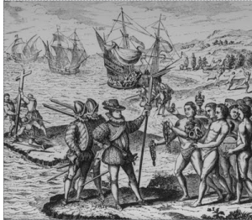

Grabado publicado entre 1601 y 1615. Ilustra la llegada de Colón a América. (http://aldeafuente1996.blogspot.es/i2010-03/)
a. Describe la escena. Indica quiénes participan y qué función cumple cada uno.

b. ¿Qué grupo parece ser más poderoso? ¿Por qué?

Organización del Estado.
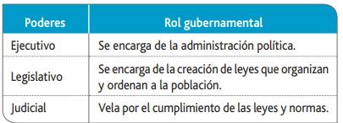
Un Estado tiene la responsabilidad de administrar, organizar y normar a la población que habita el territorio. El gobierno, entonces, se organiza según los poderes del Estado. Durante la Colonia, el rey de España era el gobernante máximo, tanto en la península Ibérica como en América. En su persona se concentraban todos los poderes, ya que él era un monarca absoluto. En la siguiente tabla se presentan los tres poderes del Estado y sus funciones. Lee con atención y luego completa el diagrama que se presenta a continuación.

Completa el diagrama que se presenta a continuación con los tres poderes concentrados en la figura de un monarca absoluto.
